**计算机网络技术第四次作业**

网络聊天室程序

姓名： 周宝航

学号：2120190442

日期： 2019.12.12

专业：计算机科学与技术

**目录**

一、 作业要求 2

二、UDP协议 3

三、开发环境 3

四、程序流程图 4

1．服务端程序流程图 4

2．客户端程序流程图 4

五、关键问题 5

1．登录认证 5

六、测试截图 5

1．主页面展示 5

2． 6

# 作业要求

**实现一个网络聊天室程序，具体要求：**

1. Windows平台上，基于UDP协议，图形用户界面，编程语言不限；
2. 服务器保存用户信息（账号与IP地址）及日志信息，客户端之间直接交互（带时间的聊天信息），支持多种交流模式（一对一及一对多）。
3. 撰写说明文档，包括：编程环境、关键问题、程序流程、测试截图等；
4. 提交全部程序，包括：源代码、可执行程序、说明文档等。

# 二、UDP协议

UDP 是User Datagram Protocol的简称， 中文名是用户数据报协议，是[OSI](https://baike.baidu.com/item/OSI)（Open System Interconnection，[开放式系统互联](https://baike.baidu.com/item/%E5%BC%80%E6%94%BE%E5%BC%8F%E7%B3%BB%E7%BB%9F%E4%BA%92%E8%81%94/562749)）参考模型中一种无连接的[传输层](https://baike.baidu.com/item/%E4%BC%A0%E8%BE%93%E5%B1%82)协议，提供面向事务的简单不可靠信息传送服务，IETF RFC 768是UDP的正式规范。UDP在IP报文的协议号是17。

UDP是[OSI](https://baike.baidu.com/item/OSI)参考模型中一种无连接的传输层协议，它主要用于不要求分组顺序到达的传输中，分组传输顺序的检查与排序由应用层完成，提供面向事务的简单不可靠信息传送服务。UDP 协议基本上是[IP协议](https://baike.baidu.com/item/IP%E5%8D%8F%E8%AE%AE)与上层协议的接口。UDP协议适用[端口](https://baike.baidu.com/item/%E7%AB%AF%E5%8F%A3)分别运行在同一台设备上的多个[应用程序](https://baike.baidu.com/item/%E5%BA%94%E7%94%A8%E7%A8%8B%E5%BA%8F)。

UDP提供了无连接通信，且不对传送数据包进行可靠性保证，适合于一次传输少量数据，UDP传输的可靠性由应用层负责。常用的UDP端口号有：53（DNS）、69（TFTP）、161（SNMP），使用UDP协议包括：[TFTP](https://baike.baidu.com/item/TFTP)、[SNMP](https://baike.baidu.com/item/SNMP)、NFS、DNS、BOOTP。

UDP报文没有可靠性保证、顺序保证和流量控制字段等，可靠性较差。但是正因为UDP协议的控制选项较少，在数据传输过程中延迟小、数据传输效率高，适合对可靠性要求不高的应用程序，或者可以保障可靠性的应用程序，如DNS、TFTP、SNMP等。

在TCP/IP协议层次模型中，UDP位于IP层之上。应用程序访问UDP层然后使用IP层传送数据报。IP数据报的数据部分即为UDP数据报。IP层的报头指明了源主机和目的主机地址，而UDP层的报头指明了主机上的源端口和目的端口。UDP传输的段（segment）有8个字节的报头和有效载荷字段构成。

UDP报头由4个域组成，其中每个域各占用2个字节，具体包括源端口号、目标端口号、数据报长度、校验值。

# 三、开发环境

|  |  |
| --- | --- |
| **硬件环境** | Intel(R) Core(TM)i7 CPU, 16.00GB DDR |
| **操作系统** | Microsoft Windows 10 |
| **开发环境** | Qt Creator 4.10.0 |
| **编程语言** | C++ |
| **界面框架** | Qt |

# 四、程序流程图

## 1．服务端程序流程图

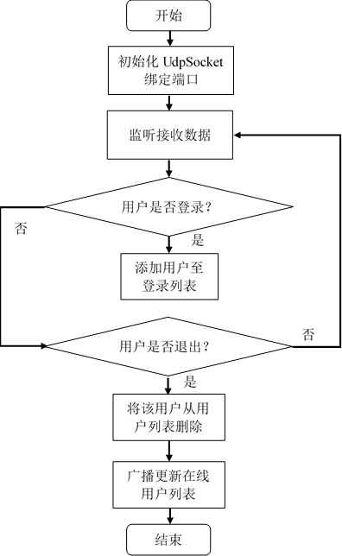

## 2．客户端程序流程图

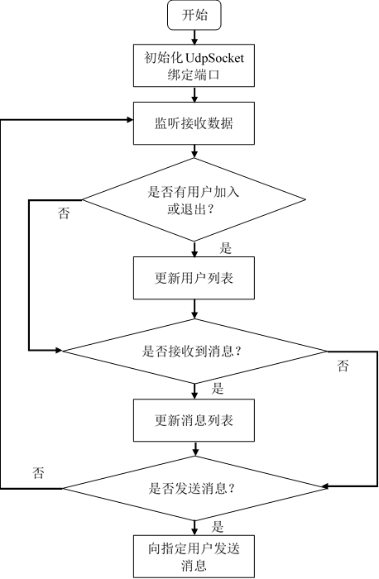

# 五、关键问题

## 1．UDP通信

用户每次进行登录操作时，程序会先向FTP服务器发出“USER 用户名”请求。待接收到来自服务器的331标识码后，再向FTP服务器发出“PASS 密码”请求。待接收到来自服务器的230标识码后，表明用户登录成功。

## 2．UDP通信

# 六、测试截图

## 1．主页面展示

程序界面主要包括两部分：登录信息以及文件目录列表。

“登录信息”部分主要提供用户输入FTP服务器地址、用户名、用户密码。待用户输入完所有信息，点击“登录”按钮，程序将会向FTP服务器发起登录请求。若认证成功，则会返回文件目录列表。若失败，则会弹出警告提示信息。

用户登录成功后，主界面将会展示FTP服务器上的文件目录列表。用户单击文件夹时，程序会向FTP服务器发起请求获取该目录下的文件信息。如此一来，无需将服务器的文件列表全部获取，减轻内存压力。

若用户点击“退出”按钮，程序向FTP服务器发出“QUIT”指令，完成退出操作。

## 2．